**软件工程系列课程**

**教学辅助网站**



**软件概要设计**

**题 目：软件工程系列课程教学辅助网站**

**专 业： 软件工程**

**小 组： PRD2018-G12**

**小组成员： 刘祺 31602297(组长)**

**陈铭阳 31601386**  **赵唯皓31601417**

**赵佳锋31601416**  **蓝舒雯31601380**

**文档修订记录**

| **版本** | **修订日期** | **修订人** | **修订说明** | **修订状态** | **审批日期** | **审核人** |
| --- | --- | --- | --- | --- | --- | --- |
| 0.1.0.190113 | 2019-01-13 | 赵佳锋 | 首次创建 | S | 2019-01-13 | 刘祺 |

修订状态：S--首次编写，A--增加，M--修改，D--删除；

日期格式：YYYY-MM-DD。

目录

1．引言 2

1.1编写目的 2

1.2项目背景 2

1.3定义 2

1.4参考资料 2

2总体设计 3

2.1功能描述 3

2.2运行环境 6

服务器 6

客户端 7

2.3开发环境 7

2.4 基本设计概念和处理流程 8

2.5 结构 8

3接口设计 9

3.1用户接口 9

3.2外部接口 9

服务器 9

客户端 9

3.3内部接口 9

4系统数据结构设计 10

4.1逻辑设计结构要点 10

4.2物理结构设计要点 17

4.3数据结构与程序关系 17

5运行设计 19

5.1运行模块的组合 19

5.2运行控制 19

5.3运行时间 19

6.系统出错处理设计 19

7系统维护设计 20

8.安全保密设计 20

9.尚待解决的问题 21

# 1．引言

## 1.1编写目的

本文档编制的目的是说明对软件系统的设计考虑，包括软件系统的基本处理流程，软件系统的组织结构、模块划分、功能分配、接口设计、运行设计、数据结构设计和出错处理设计等，为软件的详细设计奠定基础，指导开发员进行编码。开发者应根据本文档进行软件开发和编制软件开发文档。本文档是对软件项目开发的基本要求。

本说明书的预期读者为：系统设计者、系统开发员。

## 1.2项目背景

a.该软件系统的名称：软件工程系列课程教学辅助网站

b.该软件项目的任务提出者：杨枨老师和侯宏仑老师

c.该软件项目的开发者：浙江大学城市学院PRD2018-G12小组：刘祺 陈铭阳 蓝舒雯 赵佳锋 赵唯皓

d.该项目软件的用户：管理员 教师 学生 游客

## 1.3定义

## 1.4参考资料

书籍资料：

《软件工程导论（第6版）》 张海藩 牟永敏 编著

文档资料：

《PRD-G12-项目计划》

《PRD-G12-测试计划》

《PRD-G12-用户手册》

《PRD-G12-需求规格说明书》

网络资料：

https://www.cnblogs.com/bmaker/p/6116177.html 2019/1/11

<https://wenku.baidu.com/view/7a433f6a561252d380eb6eae.html> 2019/1/11

<https://wenku.baidu.com/view/03e6712d2af90242a895e5ec.html> 2019/1/11

<https://wenku.baidu.com/view/835bcd71b94ae45c3b3567ec102de2bd9605de3b.html> 2019/1/11

<https://wenku.baidu.com/view/30e5bbd13186bceb19e8bb22.html> 2019/1/12

# 2总体设计

## 2.1功能描述

|  |  |  |  |
| --- | --- | --- | --- |
| **编号** | **特性** | **功能** | **详细描述** |
| FE-1 | 账户相关操作 | 1. 用户注册 | 用户按照手机号，短信验证码注册。  注册时要求输入账号、密码、短信验证码，勾选已阅读并同意《用户服务协议》。 |
| 1. 用户登录 | 用户根据账号和密码登录。 |
| 1. 忘记密码/找回 | 网站提供手机验证码方式重置登录密码。 |
| 1. 查看、修改个人信息 | 提供个人信息界面，显示账号、头像、联系方式、个人简介等。  能够上传新头像，修改联系方式、个人简介等。 |
| 1. 管理员处理用户信息 | 管理员在接收到用户取回密码请求时，对用户信息进行修改。 |
| 1. 管理员管理所有账号 | 管理员对用户账号进行管理 |
| 1. 用户个人中心 | 查看别的用户的个人中心，关注某个用户 |
| FE-2 | 教师介绍相关操作 | 1. 教师介绍 | 对任课老师的以往教学、科研成果，及其教学风格，出版书籍，所获荣誉的详细介绍  网站能较醒目地提供教师的联系方式 (尽量详细)。 |
| FE-3 | 游客浏览 | 1. 以游客身份浏览网站 | 不需注册能直接到网站主界面，可查看首页和客户端模块页。 |
| FE-5 | 消息相关操作 | （1）查看网站通知 | 在系统消息里查看网站通知 |
| （2）查看论坛通知 | 在系统消息里查看论坛通知，点击条目可以跳转到相关帖子 |
| （3）查看课程通知 | 在系统消息里查看课程通知（包括教师发布答疑的提醒） |
| FE-6 | 论坛相关操作 | 1. 选择论坛模块 | 可以选择不同的模块的论坛 |
| 1. 查看热门帖子 | 在论坛首页浏览热门帖子 |
| 1. 查看最新帖子 | 在论坛首页浏览最新帖子 |
| 1. 查看热门用户 | 在论坛首页查看热门用户 |
| 1. 关注用户 | 关注热门用户 |
| 1. 查看相关帖子 | 在帖子详情旁可以查看相关帖子 |
| 1. 查看帖子详细内容 | 查看帖子的详细内容，包括用户的跟帖，回复 |
| 1. 发布新帖 | 创建一个新的帖子 |
| 1. 搜索帖子 | 在论坛模块里搜索相关帖子 |
| 1. 跟帖 | 在某个具体帖子下面跟帖 |
| 1. 回复 | 以引用的形式在具体某个帖子里回复跟帖 |
| 1. 收藏 | 用户可以收藏帖子 |
| 1. 加精 | 管理员可以对帖子加精 |
| 1. 举报 | 用户可举报有不当言论的问题或回复。 |
| 1. 禁言 | 管理员可对用户进行禁言 |
| 1. 删除帖子 | 管理员可删除任何帖子，帖子发起者可删除自己发的帖子。 |
| 1. 删除跟帖 | 管理员可以删除任意跟帖，帖子发布者可以删除自己帖子的跟帖 |
| 1. 删除回复 | 管理员可以删除任意回复，回复者和被回复者可以删除回复 |
| 1. 资料共享 | 论坛有上传下载附件功能、附件大小无限制，数量限制一次一个。 |
| FE-7 | 查询相关操作 | 1. 模糊查询站内文章 | 网站提供站内文章、问题标题搜索功能。根据关键词进行查询全站资源，搜出来后显示一个超链接列表 |
| FE-8 | 友情链接相关操作 | 1. 相关链接展示 | 网站页面上有页面展示友情连接（如网上选课主页）由管理员实时更新。 |
| FE-9 | 使用指南相关操作 | 1. 使用指南 | 即使用指南，描述常见问题（Q&A）、说明常规的使用流程，提供联系方式 |
| FE-10 | 网站通知相关操作 | 1. 网站通知 | 网站通知栏展示最新信息：公布老师最近的一些教学或外出交流的心得，以及网站一些最近更新信息的介绍。由管理员维护并发布。 |
| FE-11 | 界面风格 | 1. 主界面 | 网站界面要求简洁大方，有网站导航、相关链接(含学校选课系统、学院网页、需求相关主题网站)。主界面展示4个模块，课程区域和论坛区域，名师区域，博客区域。 |
| 1. 底栏固定功能 | 底栏可以根据用户的需要，随着滚动条滑动悬浮在显示屏最底端。 |
| FE-12 | 课程相关功能 | 1. 课程介绍 | 网站有系统的课程介绍包括项目管理,需求工程等几门课的课程信息、课程公告、教学资源、历届优秀作业、课程答疑、课程讨论、相关链接、留言板，以及所需前沿课程。 |
| 1. 课程公告 | 用于教师发布作业，临时变更课程等的通知，通知以课程消息方式私信推送至该课程所有相关人员。 |
| 1. 课程资料显示 | 课程详情界面中提供课件、模板、参考资料、以往优秀作业、教学视频、音频资料、电子教材、历年试卷、补课资料，以及老师的稍微详细的介绍和老师的教学交流文章下载超链接，用于下载资料。 |
| 1. 课程资料上传/下载 | 教师上传自己所开课程的相关资料，老师和学生可以下载课程的资料 |
| 1. 课程论坛 | 教师和学生可以在课程详情页进入课程论坛进行交流。 |
| 1. 课程信息更新 | 教师对课程的删除，以及具体某项信息的修改 |
| 1. 课程链接 | 教师和学生可以查看具体课程的一些相关链接，教师可以新增，删除自己开设课程的课程链接 |
| 1. 开设新课程 | 教师可以直接开设新的课程 |
| 1. 删除课程 | 教师可以删除自己开设的课程 |
| 1. 课程答疑 | 教师开放课程答疑，预定好答疑的时间，时间到了，课程内部产生一个聊天室，选了本课程的学生可参与到即时的答疑中去。教师可以根据需要，提前开始答疑，暂时离开答疑，返回答疑，参与答疑，也可以查看已结束的答疑，可以下载已结束答疑。 |
| 1. 我的课程 | 学生和教师可以查看自己关注的课程，教师查看自己建立的课程 |
| 1. 搜索课程 | 根据关键字搜索相关课程 |
| FE-13 | 博客相关操作 | 1. 查看热门博主 | 教师和学生都可以在博客模块页查看热门博主和简介 |
|  |  | 1. 查看热门文章 | 教师和学生都可以在博客模块页查看热门文字和文字的部分内容和阅读量，评论数，还有坐着的头像名称 |
|  |  | 1. 查看博主的个人中心 | 教师和学生可以点击用户头像查看其个人中心 |
|  |  | 1. 关注用户 | 教师和学生可以关注用户。 |
|  |  | 1. 发表博客 | 教师和学生可以发表博客文章 |
|  |  | 1. 查看博客文章详细内容 | 查看文章的详细内容，包括用户的评论，回复。 |
|  |  | 1. 评论博客文章 | 用户可以在博客文章详情页发表评论，博主可以进行回复。 |
|  |  | 1. 删除博客文章 | 管理员和作者可删除博客文章。 |
|  |  | 1. 删除评论 | 管理员可以删除评论，作者可以删除评论。 |

### 2.2运行环境

本网站要求提供对外服务的能力，保证至少300名同学上课辅助服务的要求。包括数据存储能力，网络服务吞吐能力，数据安全特性等。

服务器

|  |  |
| --- | --- |
| 类型 | 属性 |
| CPU | 4核 |
| 主频 | 3.3GHZ |
| 内存 | 32G |
| 硬盘 | 512G固态硬盘 |
| 带宽 | 1Gbps |
| 网络环境 | 浙江大学城市学院校园网（L2TP)、 100M |
| 部署位置 | 浙江大学城市学院理科楼4号楼机房 |

客户端

|  |  |
| --- | --- |
| 项目 | 要求 |
| 硬件设备 | IOS系统手机、Android系统手机、能使用浏览 器的PC机 |
| 操作系统 | Windows 7/8/10, MacOS, IOS, Android |
| 浏览器 | FireFox，Internet Explorer, Chrome 等 |
| 网络环境 | 可连接至互联网 |

### 2.3开发环境

操作系统：Microsoft Windows 10

开发软件：MySQL 、Pycharm

办公软件：Microsoft Office 2016，Microsoft project 2016

界面设计工具：MockingBot v3.0

负载测试工具：Locust

单元测试工具：doctest

配置管理工具：GitHub Desktop

### 2.4 基本设计概念和处理流程

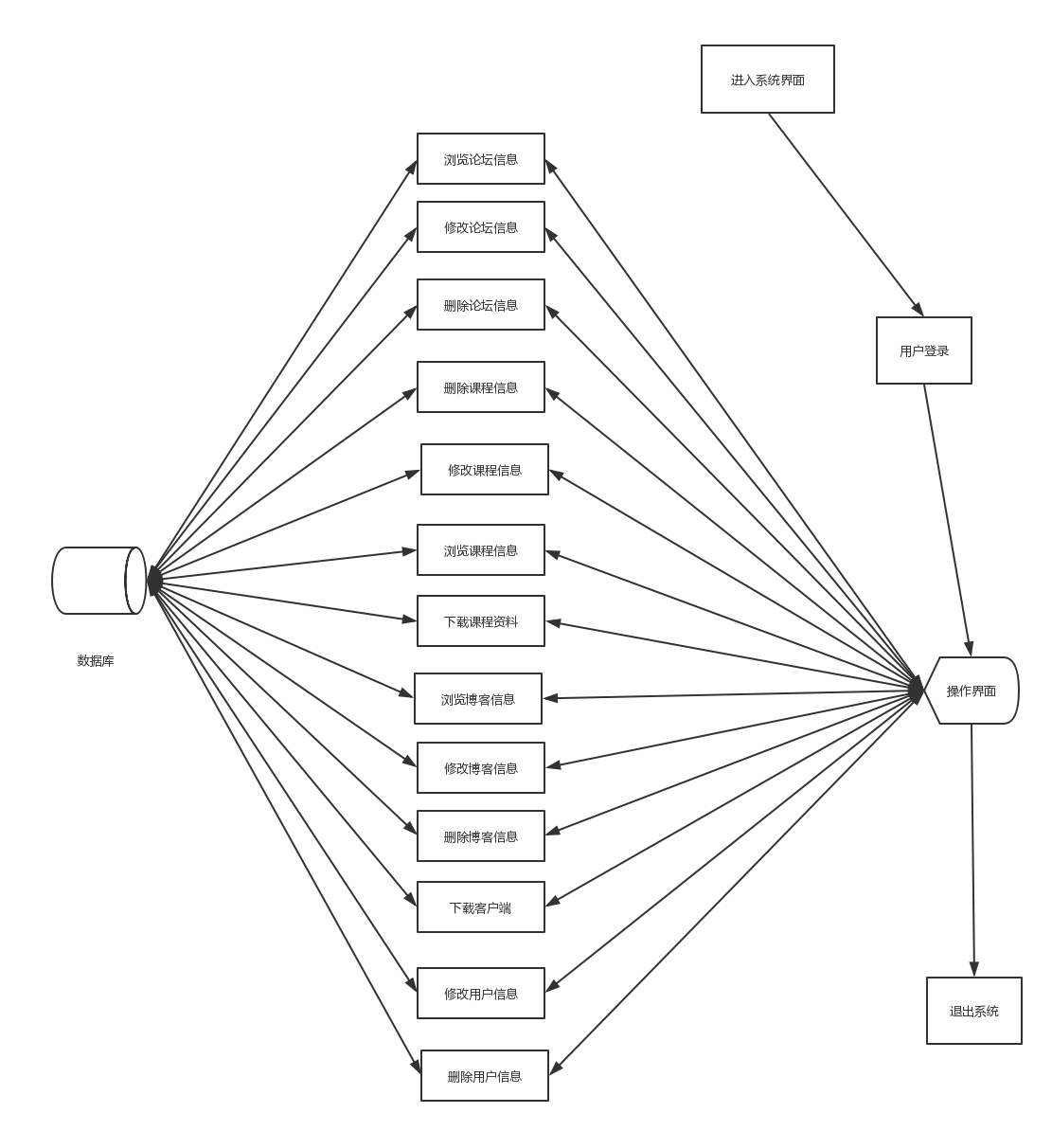

### 2.5 结构

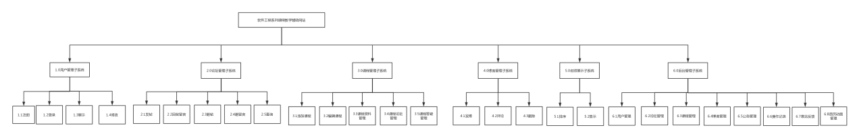

# 3接口设计

## 3.1用户接口

符合用户需求，美观大方，交互良好的网站界面。

## 3.2外部接口

服务器

|  |  |
| --- | --- |
| 类型 | 属性 |
| CPU | 4核 |
| 主频 | 3.3GHZ |
| 内存 | 32G |
| 硬盘 | 512G固态硬盘 |
| 带宽 | 1Gbps |
| 网络环境 | 浙江大学城市学院校园网（L2TP)、 100M |
| 部署位置 | 浙江大学城市学院理科楼4号楼机房 |

客户端

|  |  |
| --- | --- |
| 项目 | 要求 |
| 硬件设备 | IOS系统手机、Android系统手机、能使用浏览 器的PC机 |
| 操作系统 | Windows 7/8/10, MacOS, IOS, Android |
| 浏览器 | FireFox，Internet Explorer, Chrome 等 |
| 网络环境 | 可连接至互联网 |

3.3内部接口

Js和php连接接口，php和MySQL数据库连接接口

# 4系统数据结构设计

## 4.1逻辑设计结构要点

管理员（表Admin）

|  |  |  |  |  |  |
| --- | --- | --- | --- | --- | --- |
| 数据元素 | 存储字段 | 描述 | 组成方式或者数据类型 | 数据长度 | 值 |
| 管理员 | Admin | 以管理员的身份使用网页的用户 | 账号  姓名  密码  账户类型  电子邮箱  电话 |  |  |
| 账号 | A_id | 登录所使用的账号（主键） | 字符串 | 30 |  |
| 姓名 | Name | 管理员真实姓名 | 字符串 | 30 |  |
| 密码 | Psd | 登录所用的密码 | 整数及字母字符 | 50 |  |
| 账户类型 | Account_type | 用于确定账户是何身份的变量 | 数字 | 1 | 1为管理员；2为普通用户；3为游客 |
| 电子邮箱 | Email | 管理员用户可以联系的邮箱 | 整数及字母字符 | 50 |  |
| 电话 | Telephone | 管理员用户可以联系的电话 | 数字 | 18 |  |

教师（表Teacher）

|  |  |  |  |  |  |
| --- | --- | --- | --- | --- | --- |
| 数据元素 | 存储字段 | 描述 | 组成方式或者数据类型 | 数据长度 | 值 |
| 教师 | Teacher | 以教师的身份使用网页的用户 | 账号  姓名  密码  账户类型  电子邮箱  电话  性别 |  |  |
| 账号 | T_id | 登录所使用的账号，也是教工号（主键） | 字符串 | 30 |  |
| 姓名 | Name | 教师真实姓名 | 字符串 | 30 |  |
| 密码 | Psd | 登录所用的密码 | 整数及字母字符 | 50 |  |
| 账户类型 | Account_type | 用于确定账户是何身份的变量 | 数字 | 1 | 1为管理员；2为普通用户；3为游客。 |
| 电子邮箱 | Email | 管理员用户可以联系的邮箱 | 整数及字母字符 | 50 |  |
| 电话 | Telephone | 管理员用户可以联系的电话 | 数字 | 18 |  |
| 性别 | Gender | 教师性别 | 整型 | 2 | 1为女性，2为男性 |

学生（表Student）

|  |  |  |  |  |  |
| --- | --- | --- | --- | --- | --- |
| 数据元素 | 存储字段 | 描述 | 组成方式或者数据类型 | 数据长度 | 值 |
| 学生 | Student | 以学生的身份使用网页的用户 | 账号  姓名  密码  账户类型  电子邮箱  电话  性别 |  |  |
| 账号 | S_id | 登录所使用的账号，也是学号（主键） | 字符串 | 30 |  |
| 姓名 | Name | 学生真实姓名 | 字符串 | 30 |  |
| 密码 | Psd | 登录所用的密码 | 整数及字母字符 | 50 |  |
| 账户类型 | Account_type | 用于确定账户是何身份的变量 | 数字 | 1 | 1为管理员；2为普通用户；3为游客。 |
| 电子邮箱 | Email | 管理员用户可以联系的邮箱 | 整数及字母字符 | 50 |  |
| 电话 | Telephone | 管理员用户可以联系的电话 | 数字 | 18 |  |
| 性别 | Gender | 学生性别 | 整型 | 2 | 1为女性，2为男性 |

课程（表Course）

|  |  |  |  |  |  |
| --- | --- | --- | --- | --- | --- |
| 数据元素 | 存储字段 | 描述 | 组成方式或者数据类型 | 数据长度 | 值 |
| 课程 | Course | 教师所开设的，供学生选择的课程 | 课程编号  课程名  教师账号  教师名  教师介绍  课程介绍  开设时间 |  |  |
| 课程编号 | Course_id | 开设课程的编号（主键） | 整数 | 8 |  |
| 课程名 | Course_name | 开设课程的课程名 | 字符串 | 64 |  |
| 教师账号 | T_id | 所开设的课程的任课教师的教工号（外键） | 字符串 | 30 |  |
| 教师名 | Name | 所开设的课程的任课教师的名字 | 字符串 | 30 |  |
| 教师介绍 | T_introduction | 所开设的课程的任课教师的介绍 | 整数及字符串 | 1024 |  |
| 课程介绍 | C_introduction | 介绍了课程的安排、授课内容 | 整型 | 1024 |  |
| 开设时间 | Start_time | 课程开课时间 | 日期，  YYYY/MM/DD | 10 |  |

游客（表Visitor）

|  |  |  |  |  |  |  |  |  |  |  |
| --- | --- | --- | --- | --- | --- | --- | --- | --- | --- | --- |
| 数据元素 | 存储字段 | | 描述 | | 组成方式或者数据类型 | | 数据长度 | | 值 | |
| 游客 | | **Visitor** | | 只能访网页首页的用户 | | 临时账户 | |  | |  | |
| 临时账户 | | **Temp_id** | | 每个游客进入首页时系统分配的临时账户 | | 字符串 | | 30 | |  | |

课程论坛（表Forum_of_course）

|  |  |  |  |  |  |  |  |  |  |  |
| --- | --- | --- | --- | --- | --- | --- | --- | --- | --- | --- |
| 数据元素 | 存储字段 | | 描述 | | 组成方式或者数据类型 | | 数据长度 | | 值 | |
| 课程论坛 | | Forum_of_course | | 每门课程所对应的唯一的论坛 | | +教师  +管理员  论坛名称  论坛编号 | |  | |  | |
| 论坛名称 | | **Forum_name** | | 论坛对应的名字 | | 数字及字符串 | | 64 | |  | |
| 论坛编号 | | **Forum_id** | | 每个论坛所拥有的唯一编号（主键） | | 数字 | | 8 | |  | |

论坛帖子(表Post)

|  |  |  |  |  |  |  |  |  |  |  |
| --- | --- | --- | --- | --- | --- | --- | --- | --- | --- | --- |
| 数据元素 | 存储字段 | | 描述 | | 组成方式或者数据类型 | | 数据长度 | | 值 | |
| 论坛帖子 | | **Post** | | 在论坛内用户所发的帖子 | | +用户（学生，教师，注册用户）  帖子标题  帖子编号  帖子发布时间  帖子内容  帖子附件地址  置顶状态  加精状态 | |  | |  | |
| 帖子标题 | | **Post_title** | | 该帖子所对应的标题 | | 数字及字符串 | | Varchar(30) | |  | |
| 帖子编号 | | **Post_id** | | 每个帖子所拥有的唯一编号（主键） | | 数字 | | 8 | |  | |
| 帖子发布时间 | | **Issuing_time** | | 该帖子所对应的发布时间 | | 日期，  YYYY/MM/DD | | 10 | |  | |
| 帖子附件地址 | | **Attachment_address** | | 附件的下载地址 | | url | | 64 | |  | |
| 置顶状态 | | **Top_state** | | 是否置顶 | | 数字 | | 1 | | 0为非置顶，1为置顶 | |
| 加精状态 | | **Refinement_state** | | 是否加精 | | 数字 | | 1 | | 0为非加精，1为加精 | |

论坛帖子回复(表Forum_post_reply)

|  |  |  |  |  |  |  |  |  |  |  |
| --- | --- | --- | --- | --- | --- | --- | --- | --- | --- | --- |
| 数据元素 | 存储字段 | | 描述 | | 组成方式或者数据类型 | | 数据长度 | | 值 | |
| 论坛帖子回复 | | Forum_post_reply | | 用户对其他用户回复的回复 | | +回复对象（学生，教师或者注册用户）  +回复者（学生，教师或者注册用户）  回复编号  回复时间  回复内容  回复附件地址 | |  | |  | |
| 回复编号 | | **Reply_id** | | 每个回复所拥有的唯一编号（主键） | | 数字 | | 8 | |  | |
| 回复时间 | | **Reply_time** | | 该回复所对应的发布时间 | | 日期，  YYYY/MM/DD | | 10 | |  | |
| 回复内容 | | **Reply_cont** | | 帖子的具体内容 | | 数字及字符串 | | 1024 | |  | |
| 回复附件地址 | | **R_attachment_address** | | 附件的下载地址 | | url | | 64 | |  | |

网站公告(表Announce_of_web)

|  |  |  |  |  |  |  |  |  |  |  |
| --- | --- | --- | --- | --- | --- | --- | --- | --- | --- | --- |
| 数据元素 | 存储字段 | | 描述 | | 组成方式或者数据类型 | | 数据长度 | | 值 | |
| 网站公告 | | Announce_of_web | | 管理员发布的针对全站用户的通知 | | +管理员  通知编号  发布时间  内容  置顶状态 | |  | |  | |
| 通知编号 | | **Announce_id** | | 每条通知对应的唯一的编号（主键） | | 数字 | | 8 | |  | |
| 发布时间 | | **Push_time** | | 该通知所对应的发布时间 | | 日期，  YYYY/MM/DD | | 10 | |  | |
| 内容 | | **Content** | | 发布的内容 | | 数字及字符串 | | 1024 | |  | |
| 置顶状态 | | **Top_state** | | 是否置顶 | | 整型 | | 1 | | 0为非置顶，1为置顶 | |

课程通知(Course_notice)

|  |  |  |  |  |  |  |  |  |  |  |
| --- | --- | --- | --- | --- | --- | --- | --- | --- | --- | --- |
| 数据元素 | 存储字段 | | 描述 | | 组成方式或者数据类型 | | 数据长度 | | 值 | |
| 课程通知 | | Course_notice | | 教师或者管理员针对课程论坛的通知 | | +管理员  +教师  通知编号  课程编号  发布时间  内容  置顶状态 | |  | |  | |
| 通知编号 | | Notice_id | | 每条通知对应的唯一的编号（主键） | | 数字 | | 8 | |  | |
| 发布时间 | | **Push_time** | | 该通知所对应的发布时间 | | 日期，  YYYY/MM/DD | | 10 | |  | |
| 内容 | | **Content** | | 发布的内容 | | 数字及字符串 | | 1024 | |  | |
| 置顶状态 | | **Top_state** | | 是否置顶 | | 整型 | | 1 | | 0为非置顶，1为置顶 | |

课程资料([表Course_material](http://www.baidu.com/link?url=-Gk4ufvX7Jt0AO9iwtBY80u5PN5jF5O0QChBD9Ooxg2ANaDozN6Nsa-hXBveA5S9lL59ALB7e10GYhpIlPAVhEfyIQsWNK2r94ZKxAV6JHk8a46aDKYpTDoPBpL8Smp4&wd=&eqid=c43b492f00016f83000000065c39ad0b))

|  |  |  |  |  |  |  |  |  |  |  |
| --- | --- | --- | --- | --- | --- | --- | --- | --- | --- | --- |
| 数据元素 | 存储字段 | | 描述 | | 组成方式或者数据类型 | | 数据长度 | | 值 | |
| 课程资料 | | [Course_material](http://www.baidu.com/link?url=-Gk4ufvX7Jt0AO9iwtBY80u5PN5jF5O0QChBD9Ooxg2ANaDozN6Nsa-hXBveA5S9lL59ALB7e10GYhpIlPAVhEfyIQsWNK2r94ZKxAV6JHk8a46aDKYpTDoPBpL8Smp4&wd=&eqid=c43b492f00016f83000000065c39ad0b) | | 每门课程由教师上传或者同学上传的资料 | | +上传者（本门课程的教师）  课程资料编号  上传时间  附件地址  文件名 | |  | |  | |
| 课程资料编号 | | [Course_material](http://www.baidu.com/link?url=-Gk4ufvX7Jt0AO9iwtBY80u5PN5jF5O0QChBD9Ooxg2ANaDozN6Nsa-hXBveA5S9lL59ALB7e10GYhpIlPAVhEfyIQsWNK2r94ZKxAV6JHk8a46aDKYpTDoPBpL8Smp4&wd=&eqid=c43b492f00016f83000000065c39ad0b)_id | | 每份课程编号对应的唯一的编号（主键） | | 数字 | | 8 | |  | |
| 文件名 | | **File_name** | | 文件名 | | 数字及字符串 | | 64 | |  | |
| 上传时间 | | **Push_time** | | 上传时间 | | 日期，  YYYY/MM/DD | | 10 | |  | |
| 附件地址 | | **Attachment_address** | | 上传的附件的下载地址 | | url | | 64 | |  | |

课程链接(表Course_link)

|  |  |  |  |  |  |  |  |  |  |  |
| --- | --- | --- | --- | --- | --- | --- | --- | --- | --- | --- |
| 数据元素 | 存储字段 | | 描述 | | 组成方式或者数据类型 | | 数据长度 | | 值 | |
| 课程链接 | | Course_link | | 课程相关内容的链接 | | 课程编号  链接编号  连接名  链接地址 | |  | |  | |
| 链接编号 | | **Link_id** | | 链接编号（主键） | | 数字 | | 8 | |  | |
| 链接名 | | **Link_name** | | 链接名 | | 数字及字符串 | | 64 | |  | |
| 链接地址 | | **Link_address** | | 链接地址 | | url | | 64 | |  | |

友情链接(表Friends_links )

|  |  |  |  |  |  |  |  |  |  |  |
| --- | --- | --- | --- | --- | --- | --- | --- | --- | --- | --- |
| 数据元素 | 存储字段 | | 描述 | | 组成方式或者数据类型 | | 数据长度 | | 值 | |
| 友情链接 | | Friends_links | | 网站首页的友情链接 | | 链接编号  链接名  链接地址 | |  | |  | |
| 链接编号 | | **Link_id** | | 链接编号（主键） | | 数字 | | 8 | |  | |
| 链接名 | | **Link_name** | | 链接名 | | 数字及字符串 | | 64 | |  | |
| 链接地址 | | **Link_address** | | 链接地址 | | url | | 64 | |  | |

## 4.2物理结构设计要点

见4.1

## 4.3数据结构与程序关系

数据结构与程序是软件的重要组成部分，程序的正确执行依赖于合理的数据结构。

物理数据结构主要用于各模块之间函数的信息传递。

|  |  |  |  |  |  |  |
| --- | --- | --- | --- | --- | --- | --- |
|  | 用户模块 | 论坛模块 | 课程模块 | 博客模块 | 名师模块 | 后台管理模块 |
| Admin | 调用 |  |  | 调用 |  | 调用 |
| Teacher | 调用 | 调用 |  | 调用 | 调用 | 调用 |
| Student | 调用 |  |  | 调用 |  | 调用 |
| Course |  |  | 调用 |  |  | 调用 |
| Forum_of_course |  | 调用 | 调用 |  |  | 调用 |
| Post |  | 调用 | 调用 |  |  | 调用 |
| Forum_post_reply |  | 调用 |  |  |  |  |
| Announce_of_web | 调用 |  |  |  |  | 调用 |
| Course_notice | 调用 |  | 调用 |  |  |  |
| Course_material |  |  | 调用 |  |  |  |
| Course_link |  |  | 调用 |  |  |  |
| Friends_links |  |  |  |  |  | 调用 |

# 5运行设计

## 5.1运行模块的组合

客户端程序在有输入时启动接收数据模块，通过各模块之间的调用，读入并对输入进行格式化。在接收数据模块得到充分的数据时，将调用网络传输模块，将数据通过网络送到服务器，并等待接收服务器返回的信息。接收到返回信息后随即调用数据输出模块，对信息进行处理，产生相应的输出。服务器程序的接收网络数据模块必须始终处于活动状态。 接收到数据后， 调用数据处理 / 查询模块对数据库进行访问，完成后调用网络发送模块，将信息返回客户机。

## 5.2运行控制

运行控制将严格按照各模块间的函数调用关系来实现。

在网络传方面，客户机在发送数据后，将等待服务器的确认收到信号，收到后，再次等待服务器发送回答数据，然后对数据进行确认。服务器在接到数据后发送确认信号，在对数据处理、访问数据库后，将返回信息送回客户机，并等待确认

## 5.3运行时间

在软体的需求分析中，对运行时间的要求为必须对作出的操作有较快的反应。网络硬件对运行时间有最大的影响，当网络负载量大时，对操作反应将受到很大的影响。所以将采用高速 ATM 网络，实现客户机与服务器之间的连接，以减少网络传输上的开销。

# 6.系统出错处理设计

## 6.1 出错信息

|  |  |  |
| --- | --- | --- |
| 错误类型 | 原因 | 解决办法 |
| 数据库连接错误 | 数据库设置不正确或异常 | 取消本次操作，提醒用户检查数据库。 |
| 输入错误 | 输入不规范 | 通过对话框，提醒用户，然后再次操作。 |
| 其他操作错误 | 用户的不正当操作使程序发生错误 | 中止操作提醒用户中止的原因和操作的规范。 |
| 不可预知错误 | 未知异常 | 进行数据库备份，帮助开发者完善程序。 |

## 6.2补救措施

对于本程序的几种可能的错误进行了分析，分别进行不同的处理。

主要的错误可能有：

1.数据库连接错误：这类错误主要是数据库设置不正确或异常引起的，我们只要取消本次操作，提醒检查数据库问题就可以了。

2.输入错误：这主要是用户输入不规范造成的，我们在尽量减少用户出错的条件的情况下，

主要通过对话框，提醒用户，然后再次操作。

3.其他操作错误： 对于用户的不正当操作，有可能使程序发生错误。 我们主要是中止操作，并提醒用户中止的原因和操作的规范。

4.其他不可预知的错误： 程序也会有一些我们无法预知或没考虑完全的错误，对此不可能作出安全的异常处理， 这时我们主要要保证数据的安全， 所以要经常的进行数据库备份，并能及时的和我们联系，以逐步的完善我们的程序。

# 7系统维护设计

软件的维护主要包括数据库的维护和软件功能的维护。

对于数据库的维护，本软件已经提供了数据库的备份和恢复的功能，可以方便的实现数

据库的维护管理。

对于软件功能方面的维护，由于我们采用的是模块化的设计方法，每个模块之间相互独立性较高，这样对软件的维护带来了很大的方便，对于单独功能的修改只需修改一个模块就行了。软件发布后，我们将根据客户和用户的反馈，定期的对软件进行维护修改。

# 8.安全保密设计

已注册用户登录时需要密码，用户名正确的情况下可以有2次密码输入错误的机会，第3次还错误，规定一分钟后才能尝试，第4次错误，规定三分钟后才能尝试，第5次错误，当天将不可输入，需第二天才可再次输入密码进行登录。（考虑忘记密码的情况，允许系统发送邮件至用户在该网站上绑定的邮箱，在其上可进行密码的修改）

系统要求具备数据备份功能，预防数据丢失、数据损坏等情况对网站的不利影响。

# 9.尚待解决的问题

TBD